《隋朝的统一与灭亡》教学设计

海潮镇学校 刘小珊
授课时间 |  | 第 1 课时 |  | 总课时 | 1课时
课题 | 《隋朝的统一与灭亡》
教学目标 | 1.使学生了解隋朝的建立和统一、社会经济的繁荣、大运河的开通及其作用、科举制的创立等基本史实。  2.通过引导学生思考与探索“隋炀帝为什么要开通纵贯南北的大运河”“隋朝开通运河是好事还是坏事”等问题，培养学生从特定的历史条件观察问题和全面分析问题的能力。  3.使学生认识到国家的统一和社会的安定，是经济发展的前提条件和重要保障；隋朝大运河是古代世界最长的运河，是与长城齐名的世界上最伟大的工程之一，大运河的开通显示了中华民族的勤劳和智慧。通过这种人文精神的感染增强民族自豪感，激发学生复兴中华的热情。
教学重难点 | 教学重点：大运河的开通及其作用；科举制的创立及其影响。  教学难点：对开凿大运河的目的和作用，要引导七年级的学生辨证地、全面地分析和评价，有一定难度。
板书设计 | 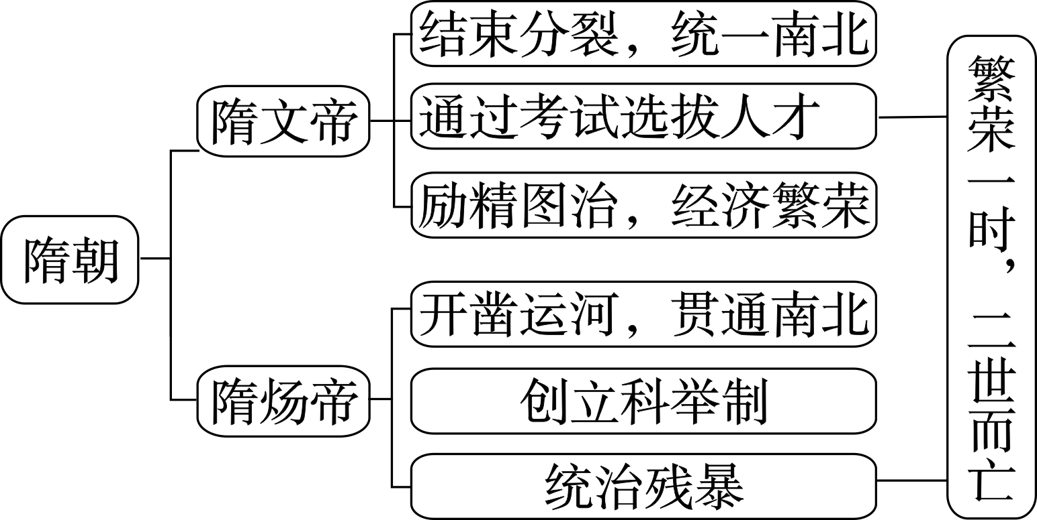
教学活动设计（包括导入、新授或复习、课堂小结等） |  |  |  |  |  | 二次备课
一、导入新课
教师可利用“炀帝陵”的典故导入，激发学生的兴趣。
二、讲授新课
（一）隋的统一
1.“隋朝的建立”，可由教师讲述，但切勿补充过多史料。581年北周外戚杨坚夺取政权，建立隋朝，都城长安，杨坚就是隋文帝。
2.讲述“隋朝的统一”，教师可制作一幅地图，展现“北周与陈对峙，隋与陈对峙，隋灭陈，南北重归统一”的演变，帮助学生形成应有的空间观念。589年，隋灭陈，统一全国。讲述历史传说——胭脂井，吸引学生的兴趣。
3.“隋初经济的繁荣”
（1)隋文帝即位后，发展经济。隋文帝在位期间国力强盛，称为“开皇之治”。
（2)引导学生探究“隋朝经济繁荣出现的原因？”可从课文中找，也可互相议论，大体上可归纳出两点：
①国家统一，社会安定；
②隋文帝励精图治，发展生产。
（二）开通大运河
1.大运河的开通
（1)隋炀帝为什么要开凿大运河？
①经济原因：加强南北交通（南粮北运）
②政治原因：巩固隋王朝对全国的统治。
（2)开凿的过程
605年至610年，征发几百万民工开凿，以洛阳为中心，北抵涿郡，南至余杭，全长2000多千米。
（3)让学生看课本P3的《隋朝大运河》示意图。提问:大运河的中心、南北端点、四段的名称，连接哪五河，引导学生回答后强调记忆。
师：大运河从北到南全长两千多公里，因而是古代最长的运河。同学们想一想为什么隋炀帝能够开通纵贯南北的大运河呢？
生思考并回答
师：前面说到了隋文帝在位期间经济繁荣，到了隋炀帝即位他就利用已有的经济基础征发了几百万人（前面也说到了隋炀帝是在已有的天然河道和古运河的基础上开通的）。
2.提出下列问题，组织讨论：
问题一：大运河对我国历史发展有什么重要作用？
问题二：隋朝开通大运河是好事还是坏事？
讨论时先让学生畅所欲言，自由议论，再选派小组代表发言和个人发言。教师在引导时可提示学生注意两点：一是提出看法要说明理由；一是看问题要全面，要看主流。
教师归纳：大运河开通后成为南北交通大动脉，大大促进了我国南北经济的交流，也有利于国家的统一。为开大运河，的确是过度役使了民力，给劳动人民带来了沉重的徭役负担，在一定程度上激化了隋朝的社会矛盾。
的社会。
（三）开创科举取士制度
1.科举制的诞生
曹魏后期，九品中正制开始发生变化，它很快就被势力雄厚的门阀世族所把持。这些豪门大族世代为官，把持了所有的高官显职，九品中正制，也就把门第出身作为品评的唯一标准了，形成了“上品无寒门，下品无士族的局面。隋朝建立之初，还是沿袭了前朝的选官制度，但两年之后，隋文帝就下诏予以废除。
2.科举制诞生的过程
隋文帝时，开始用分科考试的办法来选拔官员。他令各州推举人才，参加考试，合格的可以做官。隋炀帝时，正式设置进士科，考核参选者对时事的看法，按考试成绩选拔人才，我国科举制度正式诞生。
3.教师讲解：科举制的创立，重才学而轻门第，从而扩大了招揽人才的门路，使一批中小地主士人德以参加统治，适应了庶族（寒门）地主在政治上的要求。它有利于选拔封建统治人才，提高政治效率，适应了大一统帝国的政治需要。
(四)隋朝的灭亡
1.先引导学生理解隋炀帝的残暴统治，激化了社会各种矛盾，导致农民起义的爆发。归纳隋炀帝的残暴统治：
①好大喜功，不恤民力，纵情享乐，奢侈无度游江南；
②营建一系大工程：营建东洛阳、开凿大运河
③屡次战争：三次征辽东。
2.在农民起义过程中，618年，隋炀帝在江都被部下杀死，隋朝灭亡
3.思考隋朝灭亡的原因与教训。
三、课堂小结：根据课件提示，学生完成知识结构。

作业设计 |  |  |  |  |  | 教学反思
【课后作业】完成对应课时练习。（约6分钟）
（一）单项选择题
1.下面是某同学在复习中国古代史时制作的一段政权更迭的年代标尺，其中①处建立的朝代及其建立者是
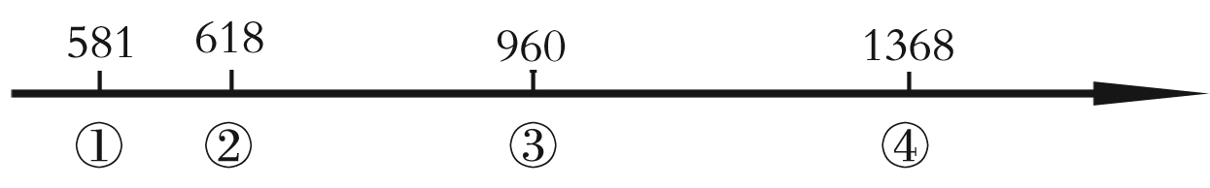
A.隋 朝、杨 广 B. 隋 朝、杨 坚 C.秦 朝、嬴 政 D.唐朝、李 渊
2.隋朝，犹如一颗流星划过历史的天空，时间虽然短暂，却光芒四射。隋朝的统治与下列哪一个朝代相似
A.秦 朝 B. 东 汉 C.西 晋 D.东 晋
3.孙中山曾说：“现在各国的考试制度，差不多都是学英国的。穷流溯源，英国的考试制度，原来是从我们中国学过去的。”他所说的这种考试制度在我国正式确立于
A.隋文帝时期 B. 隋炀帝时期 C.唐太宗时期 D.武则天时期
4. 世界上历史最悠久、里程最长的人工运河——京杭大运河在流淌了1000多年后如今又担负起南水北调的任务，成为南水北调东线工程中长江水北送的主要渠道。隋炀帝当初开通运河的根本目的是
A.供隋炀帝前往美丽的江南地区游玩 B. 将滚滚长江水北送 C.巩固隋王朝对全国的统治 D.展示帝国的强大
（二）材料分析题
 | 隋初 | 隋盛
人口 | 三千多万人 | 四千六百多万人
垦田 | 一千九百多万倾 | 五千五百多万顷
粮仓 | 长安太仓 | 洛阳含嘉仓，洛口仓
表格反映了隋初到隋盛时发生了怎样的变化？结合所学知识，指出隋朝发生这一变化的原因有哪些？

